Město Miroslav

Vyhláška č. 3/2000 města Miroslavi
- zrušení vyhlášky města Miroslavi
Zastupitelstvo města Miroslavi schválilo na svém zasedání dne 18.12. 2000 v souladu s ustanovením 84, odst. 2), písrn. i) a v návaznosti na ustanovení 10 zákona č. 128/2000 Sb., o obcích (obecní zřízení), tuto obecně závaznou vyhlášku:
Touto vyhláškou se ruší rúsledující vyhláška města Miroslavi:
- vyhláška č. 2/1999 0 podmínkách pro užívání městského maku a praporu

čl. 11
Tato vyhláška nabývá účinnosti dnem 3.1.2001.
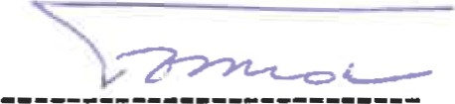
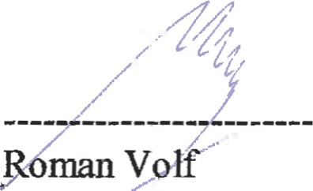 Ing. Augustin Forman
man
Yolť
Místostarosta města Starosta města
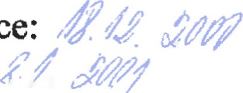
Vyvěšeno na úřední desce: Sňato z úřední de ky:

